Pomůcky
- Snímky 40 galaxií.
- Galaktické karty A až D.
Informace o tématu
Klasifikace galaxií
Astronomové galaxie dělí na základě jejich podoby do tří hlavních kategorií: eliptické, spirální a nepravidelné. S touto klasifikací přišel jako první Edwin Hubble. Hubble původně předpokládal evoluční vývoj galaxií a znázornil jej klasifikačním diagramem ve tvaru vidlice či ladičky. Hubbleova koncepce se ukázala jako chybná, ale astronomové používají tyto obecné kategorie a označení k popisu galaxií dodnes.
Hlavní typy galaxií
Eliptická (E), čočková (S0), čočková s příčkou (SB0), spirální (S), spirální s příčkou (SB) a nepravidelná (IR). Podrobněji je tato látka zpracována v oddílu s popisem aktivity.
Další typ kategorie galaxií
Interagující: Tvoří ji dvě nebo více galaxií, které jsou tak blízko, že vzájemně ovlivňují svůj tvar.
Data poskytnutá v rámci této aktivity
Při této aktivitě se používají data pořízená Hubbleovým vesmírným dalekohledem z prostředí kupy galaxií v Coma Berenices. Byla pořízena v roce 2006 za použití Pokročilé pozorovací kamery (Advanced Camera for Surveys, ACS) Hubbleova vesmírného dalekohledu.
Prostředí galaxií
Galaxie se nacházejí v celém vesmíru a vyskytují se v různých prostředích. Lze je najít v kupách, ve skupinách nebo samostatně.
Skupiny
Galaxie jsou někdy v menším počtu sdruženy do útvaru zvaného skupina. Součástí tzv. Místní skupiny galaxií jsou naše galaxie Mléčná dráha a naše nejbližší sousední galaxie Magellanovy oblaky a Velká galaxie v Andromedě spolu s několika desítkami menších galaxií.
Pole
Jindy mohou být galaxie izolované (osamocené) a ve velkém vzájemném odstupu v rámci tzv. pole. Nazývají se polní galaxie.
Kupy
Kupa galaxií je rozměrná vesmírná struktura, již tvoří stovky až tisíce galaxií, které jsou vázány vzájemnou gravitací. Kupa sdružuje velký počet galaxií, jež jsou natěsnány v malém odstupu od sebe. Tak je tomu například v kupě galaxií v Coma Berenices (Vlasy Bereniky). Kupy galaxií představují jedny z největších struktur ve vesmíru s největší hustotou. Kupy, skupiny a některé izolované (osamocené) galaxie mohou být součástí ještě větších struktur nazývaných nadkupy nebo také supergalaxie; nadkupy galaxií, jež představují největší objekty ve viditelném vesmíru, se sdružují do tzv. vláken a kosmických stěn obklopujících rozsáhlé kosmické prázdnoty. Tato struktura se často označuje jako „kosmická síť“.
Podrobný popis aktivity
Studenti nejprve prostudují snímky 40 galaxií, aby se seznámili s tím, jak galaxie vypadají, a s faktem, že mají různý tvar. Navrhnou vlastní systém klasifikace galaxií a pak zkoumají, jak astronomové skutečně galaxie dělí do čtyř hlavních skupin.
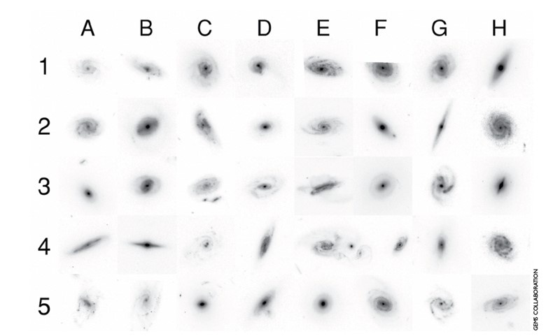
1. krok:
Sdělte studentům: že výše uvedený obrázek představuje mozaiku 40 galaxií. Tyto snímky byly pořízeny Hubbleovým vesmírným dalekohledem a dokládají, jak rozmanité tvary mohou galaxie mít. Když astronom Edwin Hubble začal ve 20. letech minulého století zkoumat různé typy galaxií, navrhl způsob, jak je uspořádat do kategorií. Vytvořil klasifikaci, v jejímž rámci sdružil do jednotlivých typů podobné galaxie.
Vaším úkolem je udělat totéž. V následující tabulce navrhněte vlastní typy galaxií, uveďte jejich popis a u každé z nich tři konkrétní příklady.
Vyplňte tabulku v pracovním listu.
2. krok:
Diskuse:
Vyzvěte studenty, aby o svých klasifikacích diskutovali. Navrhovaná témata do diskuse:
- Jaké jsou významné podobnosti mezi jednotlivými klasifikacemi?
- Jaké jsou významné rozdíly?
- Jakými argumenty je podloženo zařazení konkrétních galaxií k určitému typu?
- Proč se studenti rozhodli navrhnout klasifikaci tak, jak ji navrhli?
- Jaké zcela odlišné klasifikace byste mohli navrhnout, např. kdybyste měli odlišná data týkající se týchž galaxií?
- Proč je (nebo není) důležité klasifikovat objekty, které objevíme?
- Mohou se klasifikace v průběhu času měnit?
K těmto diskusním tématům se můžete vrátit v průběhu aktivity. (Je pravděpodobné, že přinejmenším někteří studenti předloží klasifikaci založenou na tvaru galaxií. Pokud se tak nestane, po prodiskutování jimi navrhovaných klasifikací je vyzvěte, aby navrhli klasifikace jiné, odvozené od tvaru galaxií.)
Vyzvěte studenty, aby se seznámili s určitým snímkem a kladli otázky na základě jeho analýzy, vedli diskusi ve skupinách a provedli o tom zápis. Cílem je, aby kladli otázku: „Proč mají různé galaxie různý tvar?“ Poté studenty vyzvěte, aby prodiskutovali a zapsali otázky a úvahy na téma, proč galaxie mají různý tvar, například:
- Utvářely se galaxie při svém vzniku v různých tvarech, nebo všechny na začátku vypadaly stejně a pak se vyvinuly do tvarů různých?
- Jakou různou historii mohou mít různé galaxie (zejména z hlediska vlivu na jejich tvar)? (nasměrujte studenty k úvahám o tom, že na sebe galaxie vzájemně působí)
- Může být vývoj tvaru galaxie důsledkem vnitřních procesů, nebo může být určován procesy vnějšími? (např. něčím, k čemu postupně dochází ve všech galaxiích, nebo něčím, k čemu dochází interakcí s jinou galaxií)
- Mohou tvary souviset s velikostí galaxie v době, kdy se utváří?
- Jsou tvary, které pozorujeme, přechodné, nebo mají dlouhé trvání?
Zatímco se studenti zamýšlí nad otázkami tohoto typu, povzbuzujte je k tomu, aby se snažili společně přijít na způsob, jak zjistit správnou odpověď. (Některé studenty třeba napadne, že mohou být důležité interakce s jinými galaxiemi a že vhodným způsobem, jak tuto otázku zkoumat, by bylo zaměřit se na jiné oblasti, ve kterých je mnoho galaxií a může se zde odehrávat velký počet interakcí.
Ať už s touto myšlenkou přijdou nebo ne, předchozí diskuse je lépe připraví na analýzu dané otázky později v průběhu této aktivity.)
3. krok:
Sdělte studentům: že astronomové vypracovali vlastní klasifikaci galaxií na základě jejich tvaru (který se často označuje jako „morfologie“). Definice hlavních typů galaxií, jež astronomové používají, jsou uvedeny v další části textu. Podle těchto definic zařaďte 12 galaxií z výše uvedeného obrázku do kategorií, které astronomové běžně používají. Vyplňte tabulku v pracovním listu.
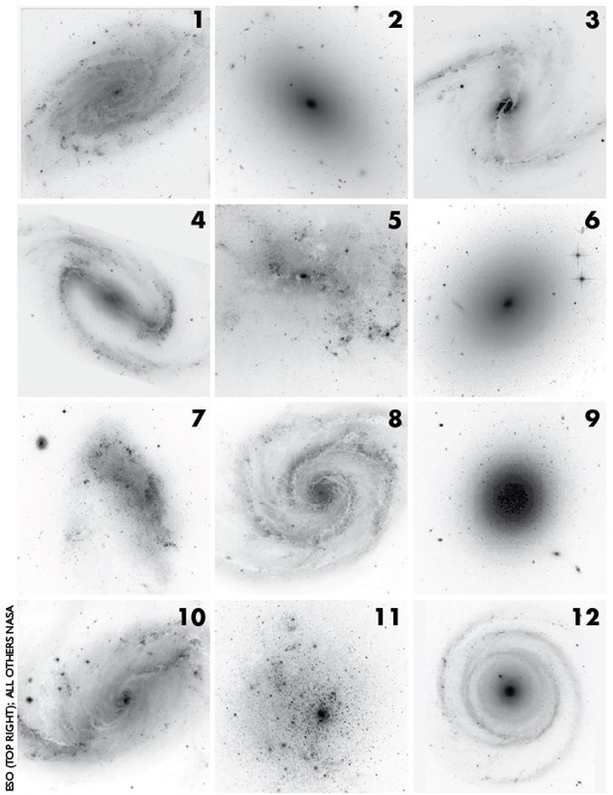
Poznámka: Nejmenší galaxie se často nazývají trpasličí galaxie (č. 5 a č. 7 jsou trpasličí galaxie). Obsahují pouze několik miliard hvězd, což je málo v porovnání s 200 miliardami hvězd, z nichž se skládá Mléčná dráha. Největší eliptické galaxie obsahují několik bilionů hvězd.
Diskutujte: Porovnejte klasifikaci používanou astronomy s klasifikacemi navrženými studenty ve třídě.
4. krok:
Sdělte studentům: aby vycházeli z níže uvedeného obrázku a pokynů, které by jim měly pomoci rozhodnout, jak galaxie určovat a počítat.
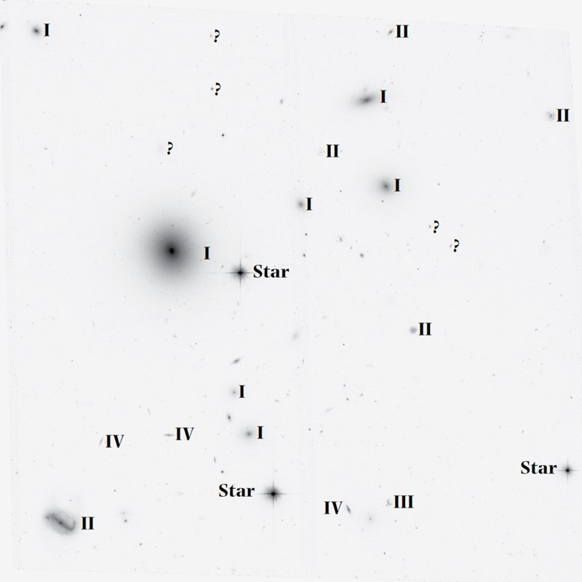
Pokyny:
- I) Eliptické nebo čočkové galaxie: může být těžké je rozlišit. Pokud víte, že se jedná o typ E nebo S0 / SB0, je správné volit mezi těmito dvěma typy.
- II) Spirální galaxie a spirální galaxie s příčkou: může být obtížné je rozlišit. Pokud víte, že se jedná o typ S nebo SB, je správné volit mezi těmito dvěma typy.
- III) Nepravidelná galaxie.
- IV) Nejistý typ: boční pohled na galaxii, který by mohl odpovídat typu S0, SB0, S, SB nebo IR. Možností je příliš mnoho, proto je nepočítejte.
- Hvězda) jakýkoli objekt, který má „cípy“, je hvězda naší galaxie, takže je nepočítejte.
- ?) Nezapočítávejte malé, méně jasné objekty, jejichž příklady najdete na obrázku a jejichž klasifikace je příliš obtížná.
5. krok:
Stáhněte si snímky „Galaktických karet“ A–D a spočítejte typy galaxií, jež jsou vidět na každém ze snímků. Spočítejte počet galaxií každého jednotlivého morfologického typu a zapište jejich počet do správné kolonky v tabulce.
6. krok:
Sdělte studentům tyto informace: Galaxie nacházíme v celém vesmíru, od nejbližších sousedních galaxií – Magellanových oblaků a Velké galaxie v Andromedě – až po hranici viditelného vesmíru ve vzdálenosti 13 miliard světelných let. Galaxie se vyskytují v celé řadě nejrůznějších prostředí. Někdy je jich mnoho natěsnaných s malými rozestupy v kupách galaxií jako například v kupě galaxií v Coma Berenices. Jindy jsou sdruženy v menším počtu v tzv. skupinách galaxií, jako je např. Místní skupina galaxií, kam patří i Mléčná dráha. A někdy jsou osamocené a navzájem izolované v tzv. poli. V následující tabulce jsou znázorněny různé vlastnosti různých typů galaktických prostředí.
V rámci předchozího kroku snímky A a C Galaktických karet znázorňují husté centrální jádro kupy galaxií v Coma Berenices a snímky B a D ukazují galaxie situované vně v tzv. poli. (Poznámka: Astronomové někdy používají pojem „pole“ k označení prostoru vně kup galaxií.) Vyplňte tabulky a využijte čísla, která jste zapsali už do tabulky v 5. kroku této aktivity.
Viz tabulky v pracovním listu.
7. krok:
Vyzvěte studenty, aby se zamysleli nad následujícími otázkami a aby je prodiskutovali ve skupinách: Jaké trendy jste vysledovali z dat, jež byla analyzována výše? Zjistili jste něco zvláštního, pokud jde o to, kde se různé typy galaxií vyskytují? (Nápověda navíc: Zjišťujete větší počet spirálních galaxií v husté kupě nebo v poli? Jak je tomu v případě eliptických galaxií?) Studenti by si měli povšimnout, že spirální galaxie jsou běžnější v poli a eliptické galaxie jsou běžnější v kupách s velkou hustotou. Návazná otázka: Překvapuje vás to? Záměrem je přivést studenty k otázce: „Proč počet spirálních galaxií (nebo eliptických galaxií) závisí na prostředí, v němž se galaxie nachází?“
Vyzvěte studenty, aby prodiskutovali, proč má zřejmě na typ galaxie vliv prostředí, v němž se galaxie nachází, a své závěry sepsali. Zeptejte se studentů, jak by své závěry mohli ověřit: Jaké predikce z jejich závěrů vyplývají? Jaká další pozorování nebo informace by potřebovali? Jak by mohli tento trend pomocí těchto dat kvantifikovat?
8. krok:
Následující kroky vysvětlují, jak studenti mohou tento trend ověřit: nejprve jej kvantifikují a poté si přečtou další informace o tom, jak se galaxie utvářejí a vyvíjejí. Můžete jim dát přesné pokyny k dalšímu postupu, jak je uvedeno níže. Ještě lepší variantou je vyzvat studenty k tomu, aby ve skupinách prodiskutovali, jak tuto otázku zkoumat – začali by tím, jak daný trend kvantifikovat, a pak by sami určili, jak budou postupovat při provádění níže uvedených výpočtů.
Na kalkulačce spočítejte procentuální podíl každého jednotlivého typu galaxie jednak v kupách, jednak v polích (typem IR a INT se nezabývejte).
K výpočtu procentuálního podílu použijte čísla z předchozích tabulek a zjištěné údaje doplňte na příslušná vynechaná místa:
V kupě: % eliptických galaxií (e / h) = __ %
% čočkových galaxií (f / h) = __ %
% spirálních galaxií (g / h) = _ %
V poli: % eliptických galaxií (i / m) = _ %
% čočkových galaxií (j / m) = __ %
% spirálních galaxií (k / m) = _ %
Otázka: Kde jste našli vyšší procentuální podíl spirálních galaxií – v kupě, nebo v poli? Odpověď: _
Studentům vysvětlete: Procentuální podíly, které jste právě zjistili, vypovídají o tom, jaké typy galaxií jsou běžné v kupě galaxií v Coma Berenices, a jaké typy jsou naopak běžné v poli.
Astronomové provedli týž experiment na stovkách tisíců galaxií v blízkém vesmíru a zjistili, že velice obvyklé jsou následující procentuální podíly:
- V kupách s vysokou hustotou tvoří 40 % galaxií eliptické galaxie, 50 % čočkové galaxie a 10 % spirální galaxie.
- V poli tvoří 10 % galaxií eliptické galaxie, 10 % čočkové galaxie a 80 % spirální galaxie.
Pokud nacházíme galaxie velmi těsně u sebe, je zastoupen větší počet eliptických galaxií a čočkových galaxií. Jsou-li galaxie ve větším rozestupu, jsou více zastoupeny spirální galaxie. Astronomové hovoří o vztahu mezi hustotou a morfologií (morphology-density effect). V podstatě to znamená, že v galaktických prostředích, kde jsou jednotlivé galaxie nahuštěny ve velkém počtu a ve velmi těsné blízkosti na malém prostoru, jako například v kupách galaxií, se vyskytují odlišné typy galaxií než v prostředí otevřeného prostoru, jakým je například pole.
9. krok:
Studenti by si měli v této fázi aktivity (počínaje od 7. kroku) položit otázku: „Proč v kupách nacházíme více eliptických a čočkových galaxií a v poli více spirálních galaxií?“ (Tuto otázku lze rovněž formulovat takto: „Proč pozorujeme vztah mezi hustotou a morfologií?“) Studenti by také už v tuto chvíli měli vědět, že vliv mohou mít i vzájemné interakce mezi galaxiemi, a možná i to, že v prostředí s vyšší hustotou jako například ve středu kupy dochází k více interakcím.
Následující informace by měly studentům pomoci najít odpověď na položenou otázku. Tento text můžete dát studentům přečíst a vyzvat je, aby popisovaný vztah prodiskutovali a jeho vysvětlení zapsali. Nebo můžete studenty vyzvat k brainstormingu a k prodiskutování možných vysvětlení a poté aby pokračovali studiem v učebnicích / vyhledáváním na internetu, a to buď samostatně, nebo ve skupinách, a na základě toho svá vysvětlení vzájemně konfrontovali.
Vysvětlení:
Mnohé galaxie obsahují to, co astronomové nazývají „plyn“. Obecně to znamená plynný vodík někdy smísený s plyny jiných prvků a jindy též s prachem. Mračna plynu se mohou zhroutit vlastní tíží, což
vede ke vzniku hvězd. Astronomové pozorovali mnoho spirálních galaxií (typu S a SB) a zjistili, že většina těchto galaxií obsahuje velké množství plynu a že v nich vzniká mnoho nových hvězd. Eliptické a čočkové galaxie (typu E, S0 a SB0) obsahují malý podíl plynné složky a mnoho nových hvězd v nich nevzniká.
Galaxie, které jsou blízko u sebe, jako například ty, jež jsou v kupách, často vstupují do mnoha prudkých vzájemných interakcí. Jestliže nastane situace, kdy se spirální galaxie nasycená velkým množstvím plynu dostane do interakce s jinou galaxií, obvykle rychle většinu svého plynu spotřebuje na utváření nových hvězd a zbude jen malé množství plynu. Interakce mezi galaxiemi často mění galaxie s vysokým obsahem plynu na galaxie s nízkým obsahem plynu. Mnoho čočkových galaxií představuje pozůstatek starých spirálních galaxií, které pozbyly svého plynu, a mnoho eliptických galaxií představuje pozůstatek několika spirálních galaxií, mezi nimiž došlo ke kolizi.
Kupy galaxií obvykle obsahují velké množství mimořádně horkého plynu, který se šíří mezi galaxiemi v celé kupě. V poli ale žádný takový horký plyn není. Jestliže záření z tohoto horkého plynu zasáhne spirální galaxii, zbaví ji jejího mnohem chladnějšího plynu v rámci procesu náporového odfouknutí (ram-pressure stripping). Tento proces rychle mění spirální galaxii s velkým obsahem plynu na čočkovou galaxii s malým obsahem plynu. Pro spirální galaxie je nesmírně náročné v extrémně přehřátém plynném prostředí přežít.
Jak vidíte, galaxie se postupně mění a vyvíjejí a galaxie, které dnes v blízkém vesmíru pozorujeme, již mají za sebou velice dlouhou historii.
Doplňková aktivita
Jakmile se studenti seznámí s problematikou tvaru galaxií, mohou přispět do skutečného projektu vědeckého výzkumu tím, že se zapojí do programu občanské vědy nazvaného Galaxy Zoo: http://www.space-awareness.org/cs/games/galaxy-zoo/
Vzdělávací plán
Space Awareness curricula topics (EU and South Africa)
Our wonderful Universe, Galaxies
National Curricula USA
Next Generation Science Standards, content Standard in 9-12 Science as Inquiry (Abilities…
Závěr
Studenti určují galaxie na základě výpočtů, cvičení v pracovních listech a formulace hypotéz o vztahu mezi morfologií a hustotou.

